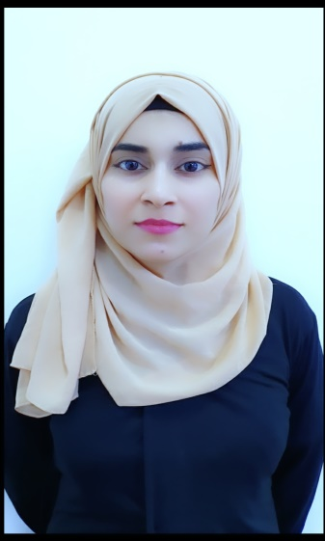

الاسم: زهراء سلمان داود

تاريخ الميلاد : 2/11/1993

محل الولادة: العراق/بغداد

الجنسية: عراقي

الحالة الاجتماعية: اعزب

اللغة: العربية والانكليزية

العنوان الحالي: العراق/بغداد

رقم الهاتف: 07717744671

البريد الالكتروني الجامعي: zahraa.s.dawood@alsalam.edu.iq

التحصيل الاكاديمي

* بكالوريوس هندسة الكهروميكانيك /الجامعة التكنولوجية / بغداد/2015
* ماجستير هندسة الكهروميكانيك /هندسة الطاقة والطاقات المتجددة /الجامعة التكنولوجية/يغداد/2020

المواد التي درسها

* اسس الهندسة الكهربائية
* مكائن التيار المتناوب ومكائن التيار المستمر
* الطاقات المتجددة
* الكترونيك

الاهتمامات البحثية

* الطاقات المتجددة (الطاقة الشمسية وطاقة الرياح)
* الدوائر الالكترونية
* مكائن التيار المستمر والمتناوب

الوظائف التي شغلها

* تدريسي في قسم هندسة تقنييات التبريد والتكييف / كلية السلام الجامعة/بغداد/2020 ولحد الان

البحوث المنشورة Research Publications

|  |  |  |
| --- | --- | --- |
| **Experimental Investigation of Photovoltaic Partial Shading Losses under Different Operation Conditions** | [19](https://scholar.google.com/scholar?oi=bibs&hl=en&cites=502578282368840122) | 2018 |
|  | [16](https://scholar.google.com/scholar?oi=bibs&hl=en&cites=13046123348701720227) | 2019 |
| **Theoretical and Experimental Analysis of Photovoltaic Module Under Clouds Effects** | [15](https://scholar.google.com/scholar?oi=bibs&hl=en&cites=12677791946886304724) | 2019 |
| **Theoretical and experimental analysis of photovoltaic module characteristics under different partial shading conditions** | [15](https://scholar.google.com/scholar?oi=bibs&hl=en&cites=5177700674369976526) | 2014 |
| **Hot Spot Analysis of Photovoltaic Module under Partial Shading Conditions by Using IR-Imaging Technology**  **Ant Colony Algorithm (ACO) Applied for Tuning PI of Shunt Active Power Filter (SAPF)**  [**Theoretical Investigation of Photovoltaic Module Characteristics**](https://www.morebooks.shop/store/gb/book/theoretical-investigation-of-photovoltaic-module-characteristics/isbn/978-620-0-11560-7)  **under Partial Shading condilions** | [13](https://scholar.google.com/scholar?oi=bibs&hl=en&cites=12419858727693150351) | 2019 |